Dávkovač dezinfekcie bezdotykový; s rozprašovačom; špecifický držiak do autobusu SETRA S515 HD
Obj. kód: DD-MOL-012

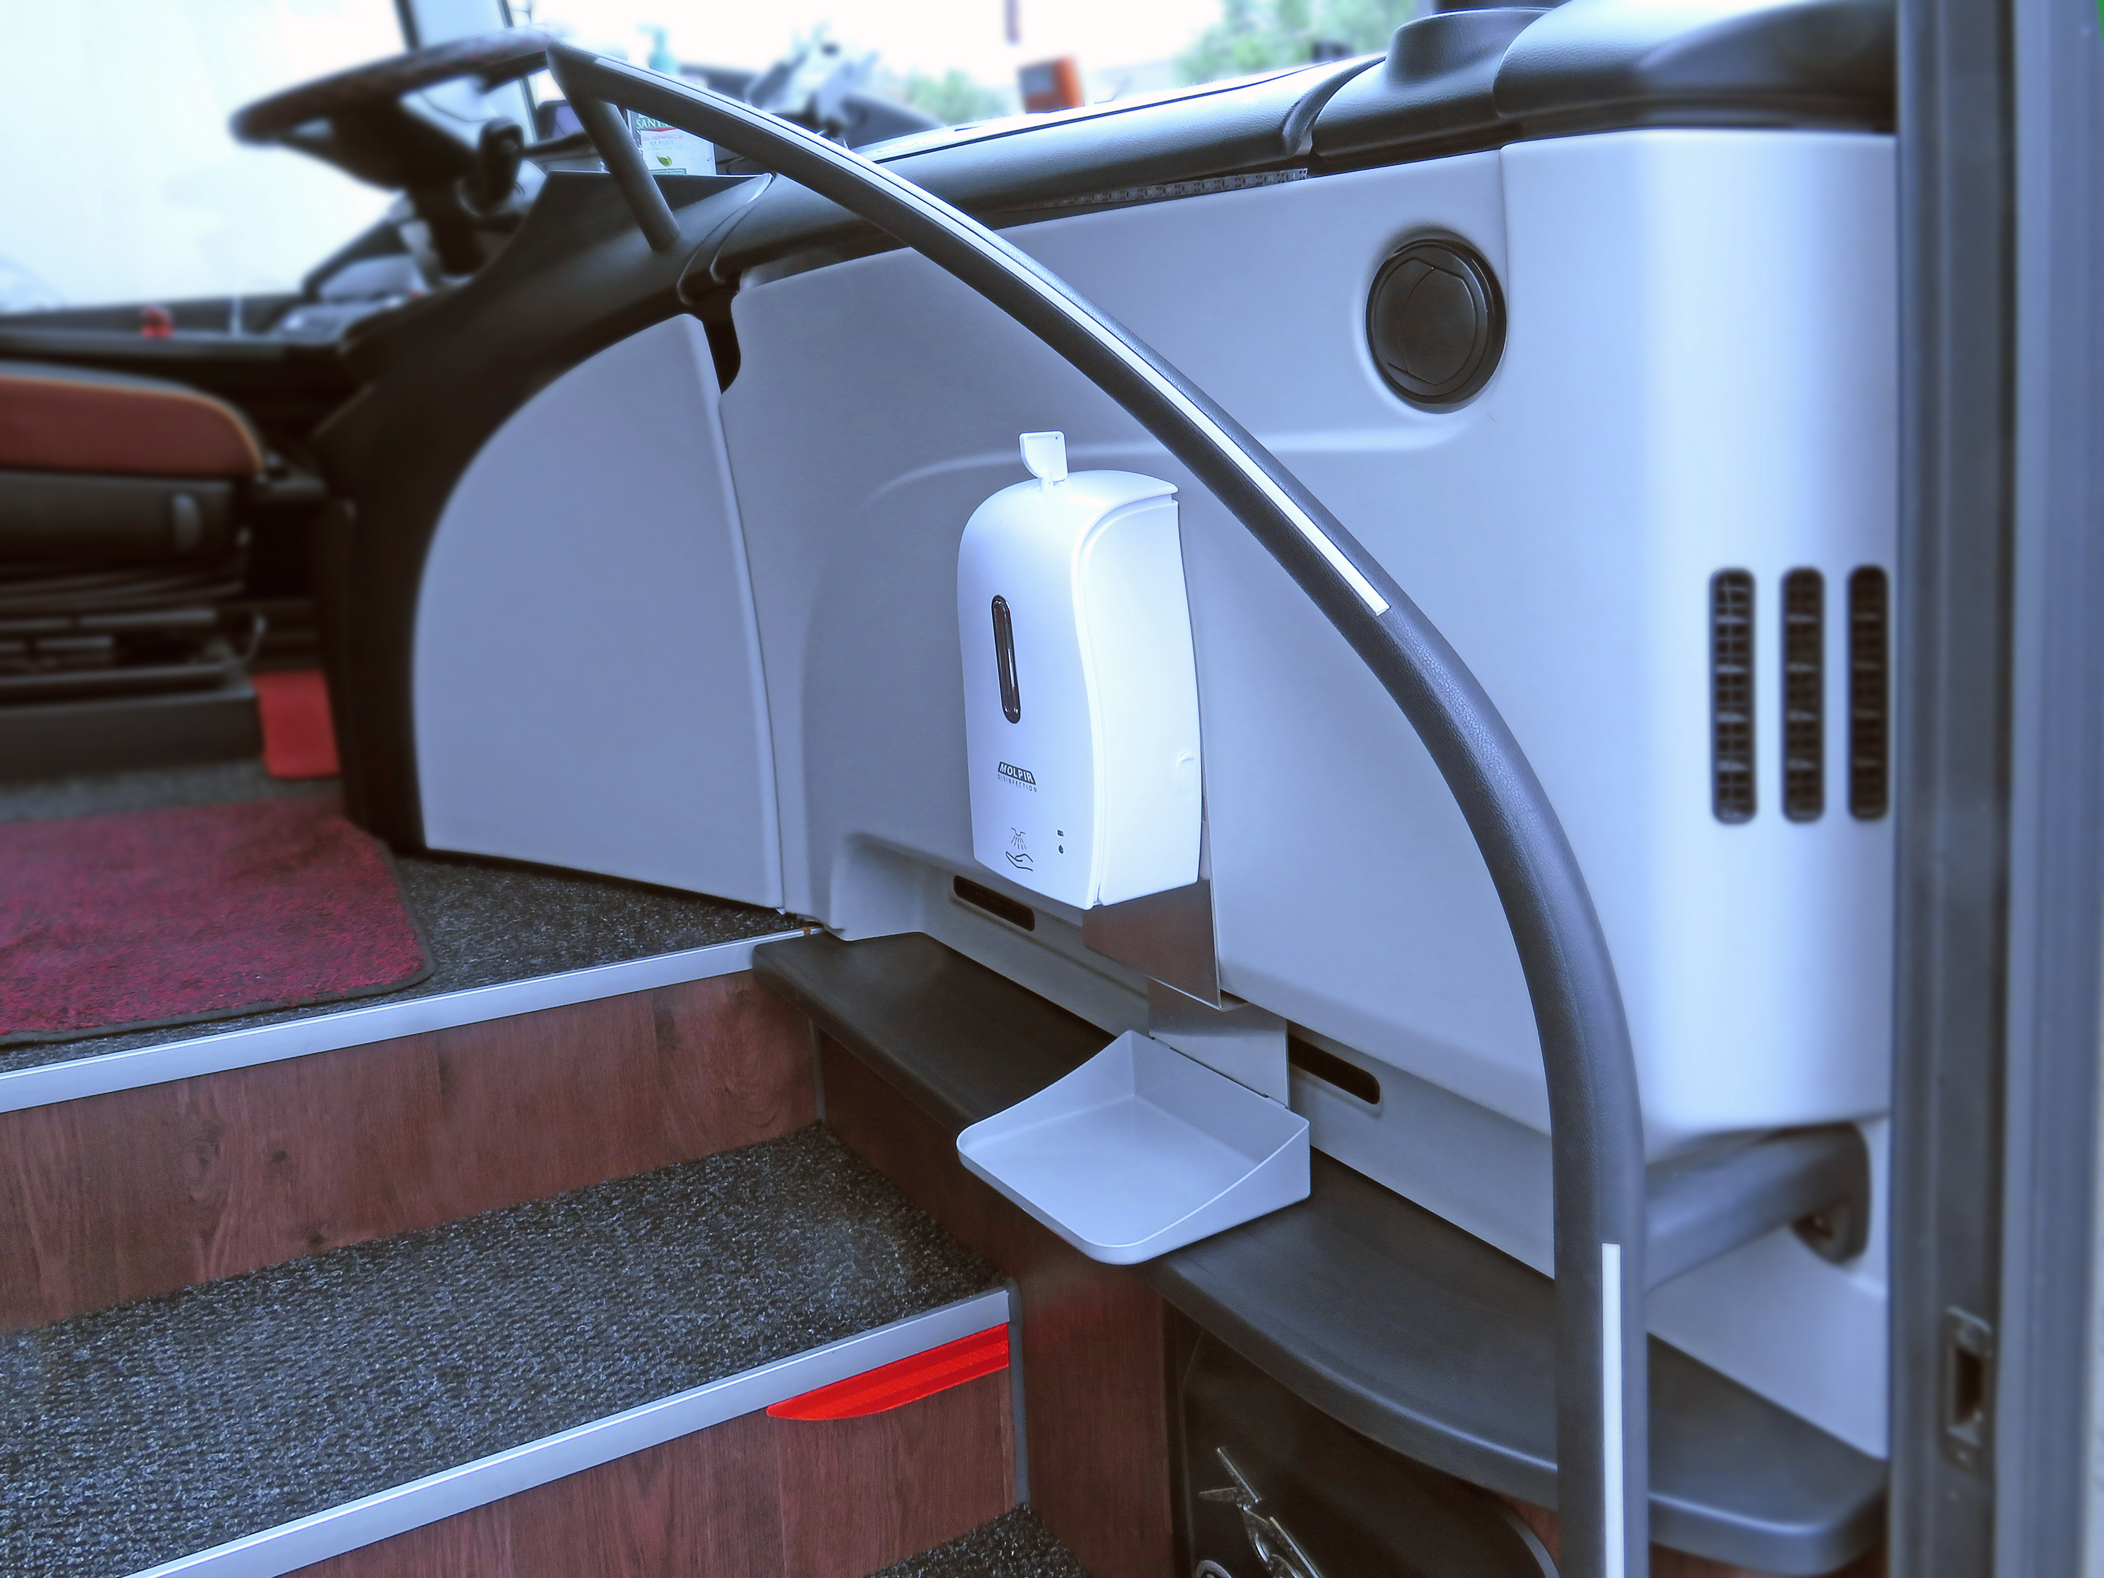

Všeobecné informácie
Bezdotykový dávkovač dezinfekcie inštalovaný do autobusu SETRA S515 HD. Má pevnú konštrukciu, atraktívny vzhľad z nehrdzavejúcej ocele. Hladký povrch je ľahko čistiteľný.

Technická špecifikácia
automatická detekcia rúk pod dávkovačom | infračervený senzor (IR)
účinný rozsah senzora | 2 až 10 cm ±2 cm
typ dávkovania | sprej
vhodný pre dezinfekčné prostriedky | - roztok s obsahom alkoholu do 75%  - roztok Oxychlorine s koncentráciou účinnej látky 0,03%  - dezinfekčné prostriedky na báze chlóru: Cl max. 50ml/1l
celková výška | 240 mm
oblasť dezinfekcie rúk (vzdialenosť od podlahy) | podľa inštalácie
rozmer základne | -
hmotnosť | 1,34 kg
celková výška prepravného kartónu | 300 mm
rozmer základne prepravného kartónu | 196 x 206 mm
celková hmotnosť s kartónom | 1,54 kg
napájanie dávkovača | batérie 4 x 1,5V typ AA / adaptér 230 VAC; 6 VDC/1A (nie sú súčasťou dodávky)
objem nádržky dezinfekčného prostriedku | 600 ml
voliteľná veľkosť dávky dezinfekcie | 0,5 ml, resp. 1,0 ml
odnímateľná plastová vanička | nie
životnosť dávkovača | minimálne 100 000 dávok
životnosť batérií | cca 15 000 dávok (v závislosti od typu batérie)
spotreba v pohotovostnom režime | menej ako 80 µA

Hlavné rozmery
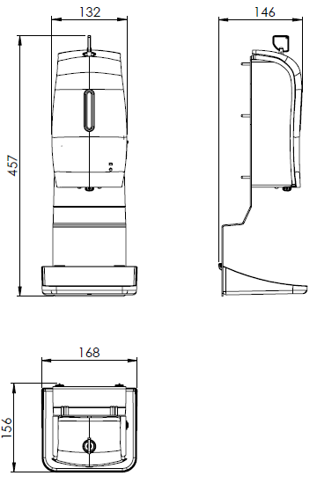

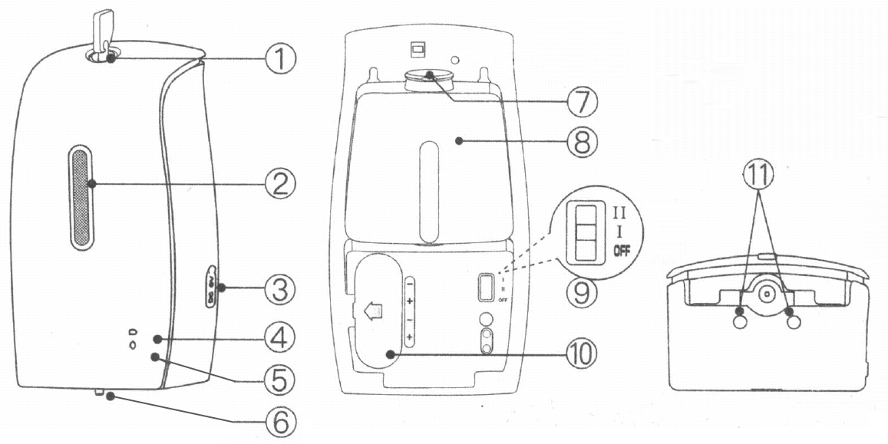
Ovládacie prvky / hlavné komponenty dávkovača

1 | kľúč (zámok predného krytu)
2 | okienko na kontrolu hladiny dezinfekčného prostriedku
3 | konektor pre napájací adaptér 230 V / 6 V DC
4 | červená LED (stav batérie)
5 | zelená LED (prevádzkový stav)
6 | dávkovacia dýza (rozprašovač)
7 | plniace hrdlo nádržky dezinfekčného prostriedku
8 | nádržka na dezinfekčný prostriedok
9 | hlavný vypínač / prepínač veľkosti jednotlivej dávky dezinfekcie
10 | priestor na batérie (vode odolný)
11 | IR senzory

Odporúčané príslušenstvo
obj. kód | názov
DD-MOL-201 | Dezinfekčný roztok na báze alkoholu s glycerínom na priame použitie v dávkovači dezinfekcie; 5l
DD-MOL-202 | Dezinfekčný roztok na báze alkoholu s glycerínom na priame použitie v dávkovači dezinfekcie; 1l
DD-MOL-203 | Dezinfekčný roztok na ruky Steriland DERMA; s obsahom HClO 0,025 %; na priame použitie v dávkovači dezinfekcie; 5l
DD-MOL-204 | Dezinfekčný roztok na ruky Steriland DERMA; s obsahom HClO 0,025 %; na priame použitie v dávkovači dezinfekcie; 1l
DD-MOL-207 | Dezinfekčný roztok na báze alkoholu s glycerínom na priame použitie v dávkovači dezinfekcie; 1l
DD-MOL-208 | Dezinfekčný roztok na báze alkoholu s glycerínom a aloe vera; na priame použitie v dávkovači dezinfekcie; 5l
DD-MOL-209 | Dezinfekčný roztok na báze alkoholu na priame použitie v dávkovači dezinfekcie; 1l
DD-MOL-303 | Adaptér napájací sieťový; 6V / 2000 mA


Pred uskladnením, prepravou v inej ako zvislej polohe a pri zaslaní dávkovača do servisu vyprázdnite, prosím, nádobku na dezinfekčný prostriedok, aby ste zabránili jeho možnému vytečeniu!

